实验四 自由曲线交互式绘制
姓名 蒋文强 学号 21013017 专业班级 计211 成绩_________
实验日期 实验地点 信息楼215 指导教师(签名)

一．实验目的
1、 学习OpenGL Bezier曲线函数。
2、 利用鼠标、键盘的橡皮筋技术，交互式绘制Bezier曲线。
二．实验工具与设备
硬件：笔记本电脑
软件：codeblocks
编程语言：C++

三、实验内容
在本科学习平台（s.ecust.edu.cn）资料栏下，下载以下3个文件
- graphicType.h：给出二维point、三维坐标点point3D、矩形rect、颜色color的结构定义。
- drawBezier.h、drawBezier.cpp：给出绘制Bezier曲线、绘制折线的方法。
- 在实验二的基础上如图1，增加“Bezier曲线”菜单项，菜单项值为4。利用键盘橡皮筋技术，交互确定控制点序列，绘制Bezier曲线和绘制控制点折线。
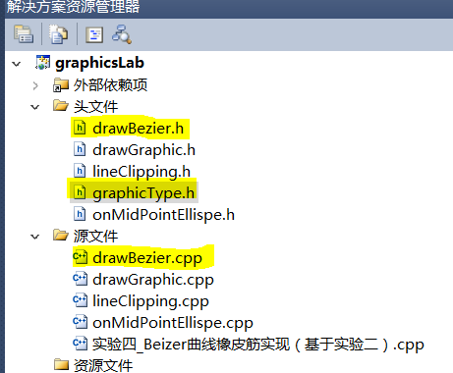
图1 在实验二的基础上的本实验
vector <point> pointVertex; //控制多边形顶点序列
bool isEnd=false; //标识控制多边形是否确定
const GLint ControlN=4; //由4个控制点定义三次bezier曲线段
color redColor(1,0,0),blackColor(0,0,0);//红色、黑色
- 当isEnd为flase时，利用给定的drawPolygonalLine()方法、以虚线形式（见附件1）显示由控制点序列绘制的折线（控制多边形）。当鼠标移动时出现下一段折线的橡皮筋效果，键盘'p'确定新的控制点坐标，并保存在pointVertex向量数组。键盘‘e'结束橡皮筋交互确定控制点，并设置isEnd为true。(或者采用全鼠标控制的交互方式，利用鼠标右键单击获得一个新的控制点，鼠标左键单击获得最后一个控制点。)
- 根据pointVertex向量数组（见附件2），确定有效的控制点，如果控制点数n<4，利用给定的drawBezierCurve()方法（如图2）绘制一段n-1次Bezier曲线段，否则绘制一段三次Bezier曲线段。
//如果控制点数n<4，绘制一段n-1次Bezier曲线段，否则绘制一段三次Bezier曲线
drawBezierCurve(pointVertex,redColor);
图2 drawBezierCurve()方法1
实现
void KeyboardFunc(unsigned char Key, GLint xKey, GLint yKey){
if(Key == 'p'){
int nx = xKey;
int ny = winHeight - yKey;
if(isEnd == false)
pointVertex.push_back({nx, ny});
}
else if(Key == 'e'){
int nx = xKey;
int ny = winHeight - yKey;
if(isEnd == false)
pointVertex.push_back({nx, ny});
isEnd = true;
}
}

void ProcessMenu(int Key){
iMode = Key;
}
KeyboardFunc 函数是一个回调函数，用于处理键盘按键事件。
参数 Key 表示被按下的键的 ASCII 码值。
switch 语句用于根据不同的按键做出不同的响应。
当按下键盘上的字母 p 时，会将当前鼠标位置 (xKey, yKey) 映射到窗口坐标系中，并将其加入到 pointVertex 向量中（如果 isEnd 标志为假）。
当按下键盘上的字母 e 时，同样会将当前鼠标位置 (xKey, yKey) 映射到窗口坐标系中，并将其加入到 pointVertex 向量中（如果 isEnd 标志为假），然后将 isEnd 标志设置为真。

菜单截图：
、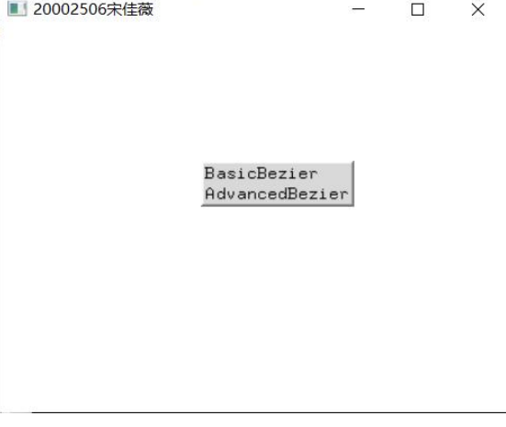
绘制代码：
void drawBezierCurve(vector<Point> &points, color &c){
GLfloat ControlP[4][3];
int iPointNum = points.size();

for(int i = 0; i < 4; i++){
if(i < iPointNum){
ControlP[i][0] = points[i].x;
ControlP[i][1] = points[i].y;
ControlP[i][2] = 0.0;
}
else{
ControlP[i][0] = points.back().x;
ControlP[i][1] = points.back().y;
ControlP[i][2] = 0.0;
}
}

glColor3f(c.r, c.g, c.b);
glPointSize(2);
glMap1f(GL_MAP1_VERTEX_3, 0.0, 1.0, 3, 4, *ControlP);
glEnable(GL_MAP1_VERTEX_3);
glMapGrid1f(100, 0.0, 1.0);
glEvalMesh1(GL_LINE, 0, 100);
}

实验截图：

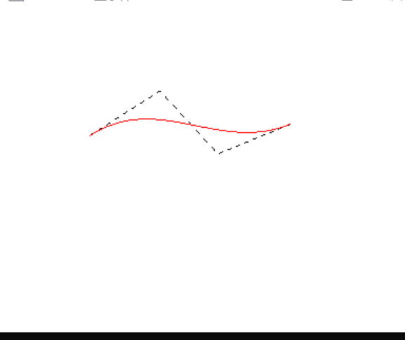

四、拓展实验
1、 举一反三，实现drawBezierCurve(vector<Point> &points,int n,color &c)方法，通过（m×3+1）控制点，实现m段三次Bezier曲线拼接，体现Bezier曲线的G1连续性。给出调用演示。

绘制代码：
void drawBezierCurve(vector<Point> &points,int n,color &c){
for(int i=0;i<points.size();i+=3){
vector<point> TempVertex;
if(i>=points.size()) return;
for(int j=i;j<=i+3;j++){
if(j<points.size()){
TempVertex.push_back(points[j]);
}
}
while(TempVertex.size()<4){
TempVertex.push_back(points[points.size()-1]);
}
drawBezierCurve(TempVertex,c);
}
}

实验截图：

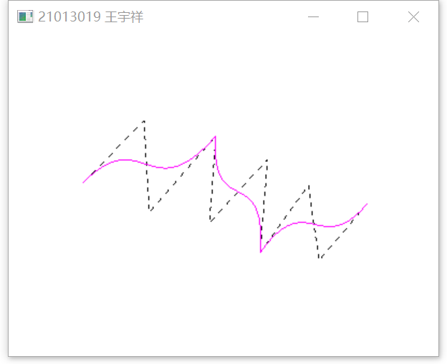

- 采用与“三、实验内容”一样的要求，实现B样条的绘制（选做）。
绘制代码：
void Bspline(int n,vector<point> &points)
{
float f1,f2,f3,f4;
float deltaT =1.0/n;
float T;
glBegin(GL_LINE_STRIP);
glColor3f(1.0,0.0,0.0);
for(int num=0;num<n-3;num++)
{
for (int i=0;i<=n;i++) {
T=i*deltaT;
f1=(-T*T*T+3*T*T-3*T+1)/6.0;
f2=(3*T*T*T-6*T*T+4)/6.0;
f3=(-3*T*T*T+3*T*T+3*T+1)/6.0;
f4=(T*T*T)/6.0;
glVertex2f(f1*points[num].x+f2*points[num+1].x+f3*points[num+2].x+f4*points[num+3].x, f1*points[num].y+f2*points[num+1].y+f3*points[num+2].y+f4*points[num+3].y);
}
}
glEnd();
}
五．思考题
1．Bezier曲线好不好用（优缺点）？
贝塞尔曲线优点：
几何可预测性：通过控制点的位置可以直观地预测和调整曲线的形状，使用户能够直观地控制曲线。
明确的控制关系：控制点直接决定曲线的形状，用户可以清楚地了解如何添加、移动或删除控制点来调整曲线。
灵活的形状和阶次调整：改变控制点的位置或数量可以快速调整曲线的形状和阶次，提供了灵活性和实验性。
贝塞尔曲线缺点：
控制点数量影响：当控制点数量较多时，特征多边形可能变得复杂，降低用户对曲线的直观控制。
光滑连接条件：为了获得光滑连接，通常需要满足一些特定条件，这可能对技术要求较高，尤其是对于复杂的曲线和曲面。

附件1
- glLineStipple(1,0x00FF); //定义线型模式
- glDisable(GL_LINE_STIPPLE); //仅当橡皮筋时激活虚线
- glDisable(GL_LINE_STIPPLE); //仅当橡皮筋时激活虚线

附2：向量（Vector）
https://www.runoob.com/w3cnote/cpp-vector-container-analysis.html
Vector是一个封装了动态大小数组的顺序容器（Sequence Container），能够存放各种类型的对象。可以简单的认为，向量是一个能够存放任意类型的动态数组。
#include <vector>
using namespace std;
1.构造函数
- vector():创建一个空vector
- vector(int nSize):创建一个vector,元素个数为nSize
- vector(int nSize,const t& t):创建一个vector，元素个数为nSize,且值均为t
- vector(const vector&):复制构造函数
- vector(begin,end):复制[begin,end)区间内另一个数组的元素到vector中
2.增加函数
- void push_back(const T& x):向量尾部增加一个元素X
- iterator insert(iterator it,const T& x):向量中迭代器指向元素前增加一个元素x
- iterator insert(iterator it,int n,const T& x):向量中迭代器指向元素前增加n个相同的元素x
- iterator insert(iterator it,const_iterator first,const_iterator last):向量中迭代器指向元素前插入另一个相同类型向量的[first,last)间的数据
3.删除函数
- iterator erase(iterator it):删除向量中迭代器指向元素
- iterator erase(iterator first,iterator last):删除向量中[first,last)中元素
- void pop_back():删除向量中最后一个元素
- void clear():清空向量中所有元素
4.遍历函数
- reference at(int pos):返回pos位置元素的引用
- reference front():返回首元素的引用
- reference back():返回尾元素的引用
- iterator begin():返回向量头指针，指向第一个元素
- iterator end():返回向量尾指针，指向向量最后一个元素的下一个位置
- reverse_iterator rbegin():反向迭代器，指向最后一个元素
- reverse_iterator rend():反向迭代器，指向第一个元素之前的位置
5.判断函数
- bool empty() const:判断向量是否为空，若为空，则向量中无元素
6.大小函数
- int size() const:返回向量中元素的个数
- int capacity() const:返回当前向量所能容纳的最大元素值
- int max_size() const:返回最大可允许的vector元素数量值
7.其他函数
- void swap(vector&):交换两个同类型向量的数据
- void assign(int n,const T& x):设置向量中第n个元素的值为x
- void assign(const_iterator first,const_iterator last):向量中[first,last)中元素设置成当前向量元素

